とこう

都工図書新聞あ
平成29年６月号
編集 図書委員
発行日29年６月５日
くらす
みなさんこんにちは！
都工図書新聞第１号が完成しました。担当は、１年電気 科と１年建設システム科です。

新刊案内
住野よる著
『君の膵臓を食べたい』
主人公である「僕」が病院で偶然拾った１冊の「共病文庫」というタイトルの文庫本。
「山内桜良の死ぬ前にやりたいこと」に付き合うことにより、「僕」、桜良という正反対の性格の２人が、互いに自分の欠けている部分を持っているそれぞれに憧れを持ち、次第に心を通わせていきながら成長していく物語。

おすすめ！丸山くがね著
『オーバーロード』
このライトノベルがすごい！ネット小説部門１位を取った小説です
この小説の大体のあらすじは１２年間続いたオンラインゲーム(ユグドラシル)のサービス終了時にプレイヤーの一人であるモモンガは、一人だけでゲームの終了
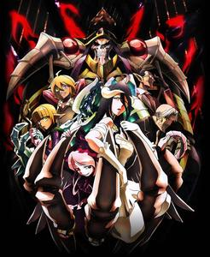
を迎えようとしていたらサービス終了時刻を迎えても強制ログアウトは起こらず自身がゲ

ームのキャラクターになってしまったことたことに気づく
そこで、モモンガはかつての栄光を再び手にす
るべくアインズと名を変え暗躍し始めるのであった

◇図書館からの案内◇
【貸出】
一人１回３冊まで、最大１週間
（長期休業中は５冊まで）
【返却】
図書室カウンターの係りに直接渡してください。
【予約】
現在借りられている本についてのみ、直接カウンターで申し出てください。
【リクエスト】
購入図書リクエスト募集中です
カウンターのリクエスト用紙に記入して箱に入れてください。
【貸出延長】
カウンターで一度返却し、借り直してください。ただし、次に予約が入っている場合は連続して貸し出すことはできません。
【その他】
分からないことは、図書委員または図書の先生（志水先生、平田一貴先生）に聞いてください。
●本は大切に扱いましょう！
●貸し出し期限を守ろう！

